# 1c dasturida soliq stafkalarini kiritish

# Dastur sozlanmasi

Dastur ishlashining texnik parametrlari **Xizmat** menyusidagi **Dastur sozlanmasi** shaklida o‘rnatiladi.

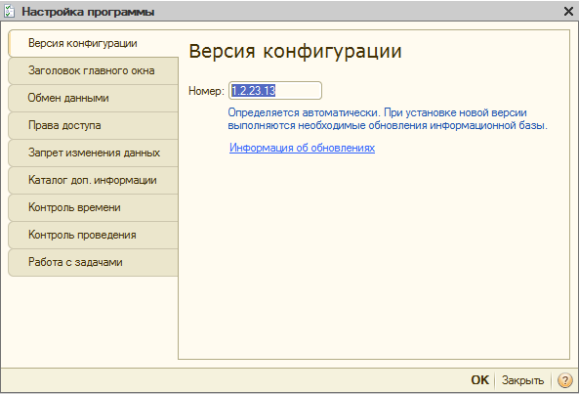

* **Konfiguratsiya versiyasi**–tipli konfigratsiyaning joriy versiyasi raqami;
* **Bosh oyna sarlavhasi**–dasturning bosh oyna sarlavhasi. Bosh oyna standart sarlavhasini ixtiyoriy matn bilan almashtirish mumkin;
* **Ma’lumotlar almashinuvi**–bu zakladkada taqsimlangan ma’lumotlar bazasi bilan ishlash davrida avtomatik ma’lumotlar almashinuvi beriladi.;
* **Kirish huquqi**–:ushbu bo‘limda ma’lumotlar bazasi ma’lumotlariga foydalanuvchilar kirish huquqi sozlanadi, agar ma’lumotlar bilan bir nechta foydalanuvchilar ishlayotgan bo‘lsa;
* **Ma’lumotlar o‘zgartirishga ta’qiq**–bu zakladkada ma’lumotlarni o‘zgartirishga ta’qiq sanasini hisobga olgan xolda, avval ma’lumotlar bazasida har qanday ma’lumotlarni tahrirlashni ta’qiqlovchi, sana o‘rnatiladi;
* **Qo‘sh. ma’lumot katalogi**–ichiga o‘rnatilgan (vstroenniy) veb sharhlovchi vositasi yordamida olingan, hujjatlar va tashqi ishlanmalar saqlanuvchi, diskda papkalar ko‘rsatiladi;
* **Vaqt nazorati** – bu zakladkada serverlar va klient kompyuterlarida o‘rnatilgan, vaqt nazorati sozlanadi;
* **O‘tkazish nazorati** – bu zakladkada «oldingi muddat bilan» hujjatlarning o‘zgarishi bilan bog‘liq xatolarni istisno qilish uchun mo‘ljallangan, hujjatlarni o‘tkazish nazorati o‘rnatiladi.;
* **Topshiriqlar bilan ishlash**–ushbu bo‘limda ma’lumotlar bazasi foydalanuvchilari topshiriqlari bilan ishlash parametrlari sozlanadi.
* Quyidagi kommutatordan foydalanib, yaratilgan taglikning qayerda joylashganligini ko'rsatishingiz kerak. Ko'pgina hollarda, bu kompyuter yoki mahalliy tarmoqdir, shuning uchun standart holatda ushbu kompyuter yoki mahalliy tarmoqdagi kompyuterga o'rnatiladi. Keyingi tugmachani bosgandan so'ng, rasm derazada ko'rsatilgan. 1.5.
* 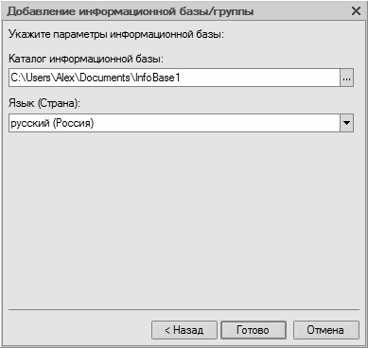
* Shakl 1.5. Infobase katalogiga yo'l
* Ushbu oynada infobase fayllari saqlanadigan katalogga yo'l ko'rsatiladi. Rasm sukut bo'yicha dastur tomonidan taklif qilingan yo'lni ko'rsatadi. Uni o'zgartirish uchun ushbu maydonning oxirida joylashgan (uchta nuqta bilan) tanlash tugmachasini bosing. Natijada, Katalogni tanlash oynasi ochiladi, unda odatdagi Windows qoidalariga muvofiq kerakli yo'l ko'rsatiladi (agar kerak bo'lsa, siz yangi katalog yaratishingiz mumkin).
* Til (Davlat) maydonida ochilgan ro'yxatdan infobazaning tili tanlanadi. Ushbu sohada standart qiymat rus (Rossiya) dir.
* Infobazani yaratish jarayoni ushbu oynada Finish tugmachasini bosish bilan yakunlanadi.
* Infobazaning parametrlarini o'zgartirish uchun uni ishga tushirish oynasida tanlash kerak (1.1-rasm), sichqonchani bosish va O'zgartirish tugmachasini bosish kerak, so'ngra bosqichma-bosqich rejimda kerakli sozlashlarni amalga oshirish kerak.
* Infobazalarni olib tashlash dasturni ishga tushirish oynasida ham amalga oshiriladi. Buning uchun sichqonchani bosish bilan o'chiriladigan ma'lumotlar bazasini tanlang va O'chirish tugmasini bosing. Bunday holda, dastur o'chirish operatsiyasini tasdiqlash uchun qo'shimcha so'rov yuboradi.
* [Vыigrыvay dengi kajdыy mesyas!](https://www.mgid.com/ghits/10135879/i/57484618/0/pp/1/6?h=kyPds4G04y2bzG_Y5dM1rPNrKhFOLLpro3a_Ynxe7rWkCNp8U9OuiNPpfMrqQUR7&rid=08b2bcc2-4ba8-11ec-8104-d094662c1c35&ts=google.com&tt=Organic&att=2&cpm=1&gbpp=1&abd=1&iv=11&ct=1&gdpr=0&muid=k57cxsH15636)
* [UZNAT BOLShE](https://www.mgid.com/ghits/10135879/i/57484618/0/pp/1/6?h=kyPds4G04y2bzG_Y5dM1rPNrKhFOLLpro3a_Ynxe7rWkCNp8U9OuiNPpfMrqQUR7&rid=08b2bcc2-4ba8-11ec-8104-d094662c1c35&ts=google.com&tt=Organic&att=2&cpm=1&gbpp=1&abd=1&iv=11&ct=1&gdpr=0&muid=k57cxsH15636)
* Shuni esda tutingki, dasturning ishlashi kamida bitta ma'lumot bazasining mavjudligini talab qiladi.

##### "Buxgalteriya hisobi" ulanish konfiguratsiyasi

Avval aytib o'tganimizdek, 1C: Buxgalteriya 8 dasturi ikkita asosiy tarkibiy qismdan iborat: bu texnologik platforma va konfiguratsiya. Dasturni kompyuterga o'rnatish jarayonida kerakli konfiguratsiya ulanadigan texnologik platforma o'rnatildi (masalan, "Savdo menejmenti", "Inson resurslari" yoki bizning holatlarimizda "Buxgalteriya hisobi").

Konfiguratsiya fayli tizim bilan ta'minlangan, cf kengaytmasi mavjud va Konfigurator orqali ulangan.

Bu quyidagicha amalga oshiriladi.

Dasturni ishga tushirish oynasida (1.1-rasmga qarang) sichqonchani bosish bilan oldindan yaratilgan infobazaning nomini tanlang va Configurator tugmachasini bosing. Natijada Konfigurator ish rejimida dastur oynasi